Ejemplo

# CURSO R

## Dia 1

Esta linea de codigo sirvio para…..

Cargo los paquetes ggplot2 y dplyr que sirven para generar gráficos

Una vez cargadas las librerías procedemos a poner código para hacer el gráfico. Establecemos el directorio de trabajo:

Definir el sistema de coordenadas

### Cargar el vector de los yacimientos y definir su sistema de coordenadas

1+1

[1] 2

10*1000

[1] 10000

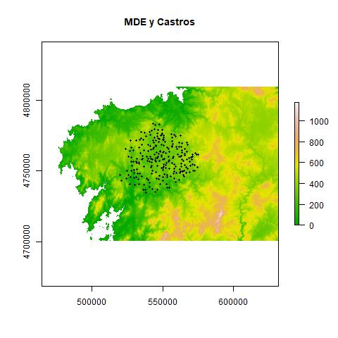

| hohoihio | Coujhhl2 | Col3ujhi |
| --- | --- | --- |
|  |  |  |
|  |  |  |
|  |  |  |